ENGLISH begins after portuguese...please look down
MC3361
Outro RX simples de 40m, este tambem é superheterodino.
A diferença entre este e o anterior é o uso de uma FI de 10MHz, o que melhora a recepção e abre caminho para novas aplicações.
Esquema
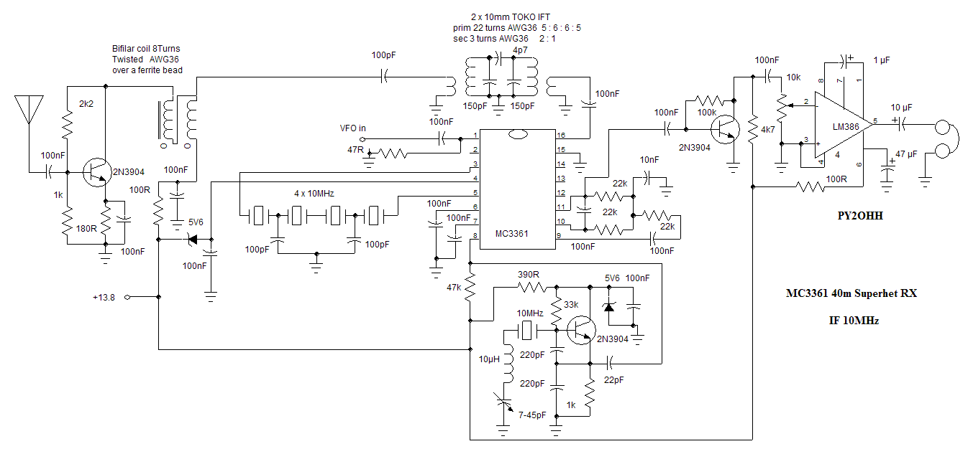
Informações sobre o filtro a cristal pode ser encontrada no BITX40 nesta HP.
O VFO pode ser montado internamente veja como no MC3361rx1
Detalhes de montagem estão no ARARINHA4
O RX ficou muito bom, não tão bom como nos ARARINHAS mas promete se o circuito for refinado, pois não acertamos muitas impedancias.

